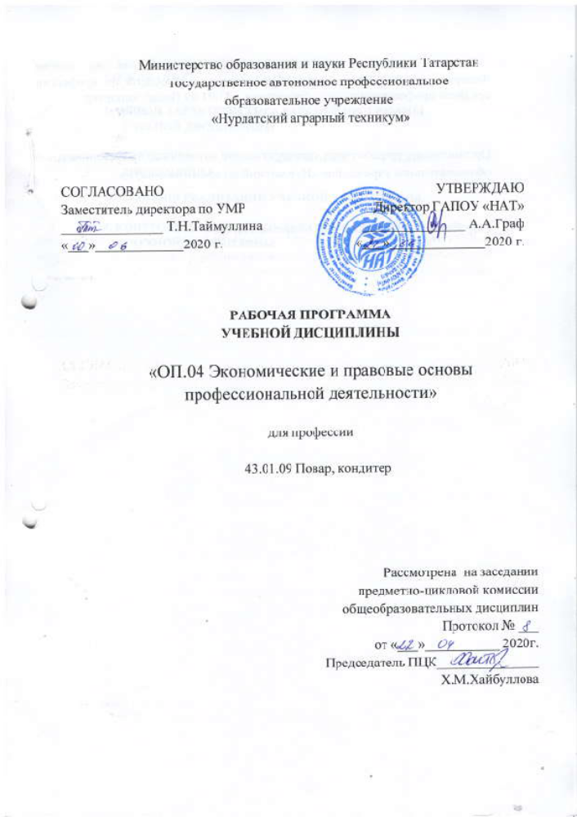

Рабочая программа учебной дисциплины разработана на основе Федерального государственного образовательного стандарта по профессии среднего профессионального образования 43.01.09 Повар, кондитер

Организация - разработчик: государственное автономное профессиональное образовательное учреждение «Нурлатский аграрный техникум».

Разработчик: Трофимова Е.В. - преподаватель

СОДЕРЖАНИЕ

1. ОБЩАЯ ХАРАКТЕРИСТИКА РАБОЧЕЙ ПРОГРАММЫ УЧЕБНОЙ ДИСЦИПЛИНЫ
- СТРУКТУРА И СОДЕРЖАНИЕ УЧЕБНОЙ ДИСЦИПЛИНЫ
- УСЛОВИЯ РЕАЛИЗАЦИИ УЧЕБНОЙ ДИСЦИПЛИНЫ
4. КОНТРОЛЬ И ОЦЕНКА РЕЗУЛЬТАТОВ ОСВОЕНИЯ УЧЕБНОЙ ДИСЦИПЛИНЫ

  - ОБЩАЯ ХАРАКТЕРИСТИКА ПРОГРАММЫ УЧЕБНОЙ ДИС ЦИПЛИНЫ

Место дисциплины в структуре основной профессиональной образовательной программы: Учебная дисциплина входит в профессиональный цикл как общепро-
фессиональная дисциплина и имеет связь с дисциплиной Основы калькуляции и
учета
Цель и планируемые результаты освоения дисциплины:

Код ПК, ОК | Умения | Знания
ОК 11 | проводить анализ состояния рынка товаров и услуг в области профес- сиональной деятельности; ориентироваться в общих вопросах основ экономики организации пи- тания;  -определять потребность в матери- альных, трудовых ресурсах;  применять нормы трудового права при взаимодействии с подчиненным персоналом;  применять экономические и право- вые знания в конкретных производ- ственных ситуациях;  защищать свои права в рамках дей- ствующего законодательства РФ. | принципы рыночной экономики;  организационно-правовые формы орга- низаций;  основные ресурсы, задействованные в профессиональной деятельности;  способы ресурсосбережения в органи- зации;  понятие, виды предпринимательства; виды предпринимательских рисков,  способы их предотвращения и миними- зации;  нормативно - правовые документы, ре- гулирующие хозяйственные отношения; основные положения законодательства, регулирующего трудовые отношения; формы и системы оплаты труда;  механизм формирования заработной платы;  виды гарантий, компенсаций и удержа- ний из заработной платы
ОК 01 | Распознавать задачу и/или пробле- му в профессиональном и/или соци- альном контексте.  Анализировать задачу и/или про-  блему и выделять её составные час- ти.  Правильно выявлять и эффективно искать информацию, необходимую для решения задачи и/или пробле- мы.  Составить план действия. Определять необходимые ресурсы. Владеть актуальными методами ра- боты в профессиональной и смеж- ных сферах.  Реализовать составленный план. Оценивать результат и последствия своих действий (самостоятельно  или с помощью наставника). | Актуальный профессиональный и соци- альный контекст, в котором приходится работать и жить.  Основные источники информации и ре- сурсы для решения задач и проблем в профессиональном и/или социальном контексте.  Алгоритмы выполнения работ в про- фессиональной и смежных областях. Методы работы в профессиональной и смежных сферах.  Структура плана для решения задач. Порядок оценки результатов решения задач профессиональной деятельности
ОК 02 | Определять задачи поиска инфор- мации  Определять необходимые источни- | Номенклатура информационных источ-  ников применяемых в профессиональ- ной деятельности

 | ки информации  Планировать процесс поиска Структурировать получаемую ин- формацию  Выделять наиболее значимое в пе- речне информации  Оценивать практическую значи-  мость результатов поиска Оформлять результаты поиска | Приемы структурирования информации Формат оформления результатов поиска информации
ОК 03 | Определять актуальность норма- тивно-правовой документации в профессиональной деятельности Выстраивать траектории профес- сионального и личностного разви-  тия | Содержание актуальной нормативно- правовой документации  Современная научная и профессиональ- ная терминология  Возможные траектории профессиональ- ного развития и самообразования
ОК 04 | Организовывать работу коллектива и команды  Взаимодействовать с коллегами,  руководством, клиентами. | Психология коллектива Психология личности  Основы проектной деятельности
ОК 05 | Излагать свои мысли на государст- венном языке  Оформлять документы | Особенности социального и культурно- го контекста  Правила оформления документов.
ОК 06 | Описывать значимость своей про- фессии  Презентовать структуру профес-  сиональной деятельности по про- фессии | Сущность гражданско-патриотической позиции  Общечеловеческие ценности  Правила поведения в ходе выполнения профессиональной деятельности
ОК 07 | Соблюдать нормы экологической безопасности  Определять направления ресурсос- бережения в рамках профессио- нальной деятельности по профессии | Правила экологической безопасности при ведении профессиональной дея- тельности  Основные ресурсы задействованные в профессиональной деятельности  Пути обеспечения ресурсосбережения.
ОК 09 | Применять средства информацион- ных технологий для решения про- фессиональных задач  Использовать современное про- граммное обеспечение | Современные средства и устройства информатизации  Порядок их применения и программное обеспечение в профессиональ-ной дея-  тельности
ОК 10 | Понимать общий смысл четко про-  изнесенных высказываний на из- вестные темы (профессиональные и бытовые),  понимать тексты на базовые про- фессиональные темы  участвовать в диалогах на знакомые общие и профессиональные темы  строить простые высказывания о себе и о своей профессиональной деятельности  кратко обосновывать и объяснить свои действия (текущие и плани- руемые)  писать простые связные сообщения на знакомые или интересующие | правила построения простых и сложных  предложений на профессиональные те- мы  основные общеупотребительные глаго- лы (бытовая и профессиональная лекси- ка)  лексический минимум, относящийся к описанию предметов, средств и процес- сов профессиональной деятельности особенности произношения  правила чтения текстов профессиональ- ной направленности

 | профессиональные темы
ОК 11 | Выявлять достоинства и недостатки коммерческой идеи  Презентовать идеи открытия соб-  ственного дела в профессиональной деятельности  Оформлять бизнес-план  Рассчитывать размеры выплат по кредитам | Основы предпринимательской деятель- ности  Основы финансовой грамотности Правила разработки бизнес-планов Порядок выстраивания презентации Виды кредитных банковских продуктов

  - СТРУКТУРА И СОДЕРЖАНИЕ УЧЕБНОЙ ДИСЦИПЛИНЫ
Объем учебной дисциплины и виды учебной работы
Вид учебной работы | Объем часов
Объем образовательной программы | 36
в том числе:
теоретическое обучение | 26
лабораторные занятия | -
практические занятия | 8
самостоятельная работа
Промежуточная аттестация | 2

Тематический план и содержание учебной дисциплины
Наименование разделов и  тем | Содержание учебного материала и формы организации деятельности обучаю-  щихся | Объем часов | Осваиваемые  элементы ком- петенций
1 | 2 | 3 | 4
Раздел 1. Экономические и правовые основы производственной деятельности |  | 20
Тема 1.1  Принципы рыночной экономики | Содержание учебного материала | 6
Тема 1.1  Принципы рыночной экономики | 1. Понятие экономики и права. Цели, задачи и структура дисциплины, связь с другими дисциплинами. Основные направления социально-экономического развития России. Производство как процесс создания полезного продукта. Факторы производства, их классификация. Производственные возможности общества и ограниченность ресур- сов | 6 | ОК 1-ОК5, ОК7, ОК9, ОК10,ОК11
Тема 1.1  Принципы рыночной экономики | 2. Основные понятия рыночной экономики. Рынок, понятие и виды, инфраструктура и конъюнктура рынка, элементы рыночного механизма (спрос и предложение, рыноч- ные цены, конкуренция). Монополия, антимонопольное законодательство. Закон спроса и предложения. Факторы, влияющие на спрос и предложение | 6 | ОК 1-ОК5, ОК7, ОК9, ОК10,ОК11
Тема 1.1  Принципы рыночной экономики | Самостоятельная работа обучающихся (при наличии указывается содержание домашних заданий)  Изучение и анализ информации о состоянии рынка ресторанных услуг Российской фе- дерации, тенденциях его развития.  Источники информации  Журналы «Современный ресторан» «Ресторанные ведомости», Интернет-ресурсы: http:// www.Economi.gov. ru, http:// bibliotekar. ru
Тема 1.2. Пред- приятие (органи- зация) как субъ- ект хозяйство- вания. | Содержание учебного материала | 14
 | 1. Сущность предпринимательства, его виды. Субъекты предпринимательской дея- тельности, и их правовое положение Значение малого бизнеса для экономики стра- ны, меры господдержки малому бизнесу. Виды предпринимательских рисков и спо- собы их предотвращения и минимизации. | 14 | ОК 1-ОК5, ОК7, ОК9, ОК10,ОК11
 | 2. Виды экономической деятельности (отрасли народного хозяйства). Признаки от-  расли общественного питания, ее роль и значение в экономике страны. Понятие ор- | 14 | ОК 1-ОК5, ОК7,  ОК9,

 | ганизации, краткая характеристика, классификация, цели и задачи деятельности. Ре-  сурсы предприятий. Пути ресурсосбережения в организации. |  | ОК10,ОК11
 | 3. Организационно-правовые формы предприятий, установленные ГК РФ, виды и особенности, достоинства и недостатки. Правовое регулирование хозяйственных от-  ношений. |  | ОК 1-ОК5, ОК7, ОК9, ОК10,ОК11
 | Тематика практических занятий и лабораторных работ | 2
 | Практические занятия 1. Определение организационно-правовых форм и видов коммерческих и некоммерческих организаций, особенностей правового регулирования их деятельности. (Решение ситуационных задач) | 2 | ОК 1-ОК5, ОК7, ОК9, ОК10,ОК11
 | Самостоятельная работа обучающихся (при наличии указывается тематика и содержание домашних заданий)  Изучение Гражданского кодекса Российской Федерации, Федерального закона "О раз- витии малого и среднего предпринимательства в Российской Федерации" Составление компьютерных презентации по теме «Предпринимательство на современном этапе развития российской экономики», «Ресурсы предприятий и пути их сбережения»  Источники информации  1.Российская Федерация. Законы. Гражданский кодекс Российской Федерации: офиц. текст: [по сост. на 1 мая. 2016 г.]. М.: Омега-Л, 2016. – 688с. – ( кодексы Российской Федерации).  2.Российская Федерация. Законы. Федеральный закон "О развитии малого и среднего предпринимательства в Российской Федерации" от 24.07.2007 N 209-ФЗ (действующая редакция, 2016г)  Интернет-ресурсы: http:// www.Economi.gov. ru, http:// bibliotekar. ru | -
Раздел 2 Основы трудового права и формы оплаты труда |  | 16
Тема 2.1 Основные поло- жения законо- дательства, ре- гулирующие тру- довые отноше- | Содержание учебного материала | 8
 | 1.Основные понятия трудового законодательства. Правовое регулирование трудовых отношений. Трудовой договор. Рабочее время и время отдыха. Дисциплина труда и  трудовой распорядок. | 8 | ОК 1-ОК5, ОК7, ОК9, ОК10,ОК11
 | Материальная ответственность сторон трудового договора. Договор о материальной  ответственности. Защита трудовых прав работников |  | ОК 1-ОК5, ОК7,  ОК9,

ния |  |  | ОК10,ОК11
ния | Тематика практических занятий и лабораторных работ | 4
ния | Практические занятия 2. Порядок заключения, расторжения, изменения условий трудового договора | 2 | ОК 1-ОК5, ОК7, ОК9, ОК10,ОК11
ния | Практические занятия 3. Определение материальной ответственности работодате- лей и работников. Решение ситуационных задач. | 2 | ОК 1-ОК5, ОК7, ОК9,  ОК10,ОК11
ния | Самостоятельная работа обучающихся (при наличии указывается тематика и содержание домашних заданий)  Изучение и анализ раздела 3 , глава 10, раздела 4, главы 15,16, раздела 5, глава 17  раздел 11, главы 37, 38, 39 Трудового кодекса РФ, решить ситуационные правовые за- дачи.  Источники информации  Российская Федерация. Законы. Трудовой кодекс Российской Федерации: федер. за- кон: [принят Гос. Думой 21 дек. 2001 г.: по состоянию на 26 апр. 2016 г.] – М.: Рид  Групп, 2016. – 256 с. – (Законодательство России с комментариями к изменениям). | -
Тема 2.2.  Механизм форми- рования и формы оплаты труда | Содержание учебного материала | 6
Тема 2.2.  Механизм форми- рования и формы оплаты труда | 1. Политика государства в области оплаты труда. Механизм формирования оплаты труда по трудовому законодательству. Формы и системы заработной платы Формиро-  вание фонда оплаты труда в организации, определение средней заработной платы. | 6 | ОК 1-ОК5, ОК7, ОК9, ОК10,ОК11
Тема 2.2.  Механизм форми- рования и формы оплаты труда | 2.Мотивация труда, виды и способы. Техническое нормирование труда. | 6 | ОК 1-ОК5, ОК7, ОК9,  ОК10,ОК11
Тема 2.2.  Механизм форми- рования и формы оплаты труда | 3.Гарантии и компенсации при оплате труда. Удержания из заработной платы, их ви- ды. Права предприятий и организаций по защите интересов трудящихся | 6 | ОК 1-ОК5, ОК7, ОК9, ОК10,ОК11
Тема 2.2.  Механизм форми- рования и формы оплаты труда | Тематика практических занятий и лабораторных работ | 2
Тема 2.2.  Механизм форми- рования и формы оплаты труда | Практические занятия 4. Расчет заработной платы при различных формах оплаты труда | 2 | ОК 1-ОК5, ОК7, ОК9, ОК10,ОК11
 | Дифференцированный зачет | 2
Всего: |  | 36

  - УСЛОВИЯ РЕАЛИЗАЦИИ ПРОГРАММЫ УЧЕБНОЙ ДИСЦИПЛИНЫ
Для реализации программы учебной дисциплины должны быть предусмотрены следующие специальные помещения:
Кабинет «Социально-экономических дисциплин
оснащенный оборудованием: доской учебной, рабочим местом преподавателя, столами, стульями (по числу обучающихся), шкафами для хранения муляжей (инвентаря), раздаточного дидактического материала и др.; техническими средствами компьютером, средствами аудиовизуализации, мультимедийным проектором; наглядными пособиями (натуральными образцами продуктов, муляжами, плакатами, DVD фильмами, мультимедийными пособиями).

Информационное обеспечение реализации программы
Для реализации программы библиотечный фонд образовательной организации должен иметь печатные и/или электронные образовательные и информационные ресурсы, рекомендуемых для использования в образовательном процессе

Печатные издания:
- Российская Федерация. Законы. Трудовой кодекс Российской Федерации: федер. закон: [принят Гос. Думой 21 дек. 2001 г.: по состоянию на 26 апр. 2016 г.] М.: Рид Групп, 2016. – 256 с. – (Законодательство России с комментариями к изменениям).
- Российская Федерация. Законы. Гражданский кодекс Российской Федерации: офиц. текст: [по сост. на 1 мая. 2016 г.]. М.: Омега-Л, 2016. – 688с. – ( кодексы Россий- ской Федерации).
- Российская Федерация. Законы. Налоговый кодекс Российской Федерации: [федер. закон: принят Гос. Думой 16 июля 1998 г.: по состоянию на 1 янв. 2016 г.]. М.: ЭЛИТ, 2016- 880с. (кодексы Российской Федерации).
- Кодекс РФ об административных правонарушениях – М.: Проспект, КноРус, 2014г.
- Закон Российской Федерации от 09.01.1996 г. № 2-ФЗ № «О защите прав потре- бителей» (Конституция Российской Федерации от 12.12 1993г. НОРМА ИНФРА-М Москва, 2014 г.
- ГОСТ 31985-2013 Услуги общественного питания. Термины и определения.- Введ. 2015-01-01. - М.: Стандартинформ, 2014.-III, 10 с.
- ГОСТ 31987-2012 Услуги общественного питания. Технологические документы на продукцию общественного питания. Общие требования к оформлению, построе- нию и содержанию. Введ. 2015 – 01 – 01. – М.: Стандартинформ, 2014.- III, 16 с.
- ГОСТ 30389 - 2013 Услуги общественного питания. Предприятия общественного питан0ия. Классификация и общие требования – Введ. 2016 – 01 – 01. – М.: Стан- дартинформ, 2014.- III, 12 с.
- Жабина С.Б., Бурдюгова О.М., Колесова А.В. Основы экономики, менеджмента и маркетинга в общественном питании: учебник для студентов СПО/ С.Б. Жабина, О.М. Бурдюгова, А.В.Колесова. 3-е изд. Стер.- М.: Издательский центр «Акаде- мия», 2018. – 336 с.
- Румынина В.В. Правовое обеспечение профессиональной деятельности: учебник для студентов сред.проф. Учеб. Заведений / В.В. Румынина. – 5-е изд., стер. – М.: Издательский центр «Академия», 2017г.
- Соколова С.В. Основы экономики: учебное пособие для нач. проф. образования
/С.В. Соколова. – 4-е изд., стер. – М.: Издательский центр «Академия», 2018г.

- Яковлев А.И.Основы правоведения: учебник для учащихся нач. проф. учеб. заведе- ний/ А.И.Яковлев- М: «АКАДЕМИЯ», 2017 г.
Дополнительные источники (печатные издания):
- Румынина В.В. Основы права: учебник для студ. сред. проф. образования./ В.В. Румынина – М.: ФОРУМ: ИНФРА-М, 2017г.
- Право: основы правовой культуры: учебник для 10 и 11 классов образо- вательный учреждений. Базовый и профильный уровни: в 2 частях – 4-е изд. – М. ООО «ТИД «Русское слово-РС», 2018г.
4. КОНТРОЛЬ И ОЦЕНКА РЕЗУЛЬТАТОВ ОСВОЕНИЯ УЧЕБНОЙ ДИС- ЦИПЛИНЫ
Результаты обучения | Критерии оценки | Формы и методы оценки
-принципы рыночной экономи- ки;  -организационно-правовые фор- мы организаций;  -основные ресурсы, задейство- ванные в профессиональной дея- тельности;  - способы ресурсосбережения в организации;  -понятие, виды предпринима- тельства;  -виды предпринимательских рисков, способы их предотвра- щения и минимизации;  -нормативно - правовые доку- менты, регулирующие хозяйст- венные отношения;  -основные положения законода- тельства, регулирующего трудо- вые отношения; | Полнота ответов, точность формулиро- вок, не менее 70% пра- вильных ответов.  Не менее 75% правиль- ных ответов.  Актуальность темы, адекватность резуль- татов поставленным целям,  полнота ответов, точность формулиро- вок, адекватность применения профессио- нальной терминологии | Текущий контроль при провдении:  -письменного/устного опро- са;  -тестирования;  -оценки результатов внеау- диторной (самостоятель- ной) работы (докладов, ре- фератов, теоретической части проектов, учебных исследований и т.д.)  Промежуточная атте- стация  в форме дифференцирован-  ного зачета/ экзамена по МДК в виде:
-формы и системы оплаты труда;  -механизм формирования зара- ботной платы;  -виды гарантий, компенсаций и удержаний из заработной платы |  | -письменных/ устных отве- тов,  -тестирования.
-проводить анализ состояния рынка товаров и услуг в области профессиональной деятельности;  -ориентироваться в общих во- просах основ экономики органи- зации питания;  -определять потребность в мате- риальных, трудовых ресурсах;  -применять нормы трудового права при взаимодействии с под- чиненным персоналом;  -применять экономические и правовые знания в конкретных производственных ситуациях;  -защищать свои права в рамках действующего законодательства РФ. | Правильность, полно- та выполнения зада- ний, точность форму- лировок, точность расчетов, соответст- вие требованиям  -Адекватность, опти- мальность выбора спо- собов действий, мето- дов, техник, последо- вательностей дейст- вий и т.д.  -Точность оценки  -Соответствие требо- ваниям инструкций, регламентов  -Рациональность дей- ствий и т.д. | Текущий контроль:  - защита отчетов по прак- тическим/ лабораторным занятиям;  - оценка заданий для внеау- диторной (самостоятель- ной) работы  - экспертная оценка демон- стрируемых умений, выпол- няемых действий в процессе практических/лабораторных занятий  Промежуточная атте- стация:  - экспертная оценка выпол- нения практических заданий на зачете/экзамене



